Správa o činnosti pedagogického klubu

- Prioritná os | Vzdelávanie
- Špecifický cieľ | 1.1.1 Zvýšiť inkluzívnosť a rovnaký prístup ku kvalitnému vzdelávaniu a zlepšiť výsledky a kompetencie detí a žiakov
- Prijímateľ | Stredná odborná škola techniky a služieb, Tovarnícka 1609, Topoľčany
- Názov projektu | Zvýšenie kvality odborného vzdelávania a prípravy na Strednej odbornej škole techniky a služieb
- Kód projektu ITMS2014+ | 312011AGX9
- Názov pedagogického klubu | Klub čitateľskej gramotnosti
- Dátum stretnutia pedagogického klubu | 6.10.2021
- Miesto stretnutia pedagogického klubu | SOŠ TaS, Tovarnícka 1609, Topoľčany
- Meno koordinátora pedagogického klubu | Mgr. Vanda Zaťková
- Odkaz na webové sídlo zverejnenej správy | https://sostovar.edupage.org/text/?text=text/text35&subpage=1

- Manažérske zhrnutie:

Kľúčové slová : podrobné rozbory umeleckých prozaických textov, výber vhodného diela, prehlbovanie a pochopenie učiva ,motivácia žiakov, zlepšovanie komunikačných schopností žiakov .

Anotácia: Hlavná téma stretnutia – Práca s prozaickým textom , ukážky textov v próze. Cieľom stretnutia pedagogického klubu bola diskusia a výmena skúseností a postrehy z vlastného vyučovania ,ako žiaci pracujú s umeleckým textom , ako zatraktívniť výber umeleckého textu ,motivovať žiakov aby mali záujem o čítanie povinnej literatúry .
- Hlavné body, témy stretnutia, zhrnutie priebehu stretnutia:

Pedagogický klub čitateľskej gramotnosti realizuje stretnutia v budove školy , prezenčnou formou . Koordinátor klubu rozposlal pozvánku všetkým členom, ktorí sa na schôdzu dostavili . Prílohou k správe je aj fotografia zo stretnutia schôdze .

1. Privítanie účastníkov klubu, prezentácia členov klubu
2. Oboznámenie členov klubu s témou stretnutia
3. Práca s prozaickým textom
4. Diskusia – výmena skúseností

Koordinátor klubu privítal členov a oboznámil ich s témou stretnutia. Klub čitateľskej gramotnosti má 6 členov. Poslaním klubu bude nájsť spôsoby, riešenia, metódy ako dosiahnuť lepšiu čitateľskú gramotnosť a hodnotiace myslenie žiaka, zlepšiť tvorivosť u žiaka, viesť diskusiu.

Hlavný cieľ stretnutia bola analýza a interpretácia literárnych prozaických diel ,výber vhodného diela ,prevažne povinné čítanie.( D.Chrobák-Drak sa vracia ,J.G.Tajovský-Maco Mlieč ,B.S.Timrava – Ťapákovci. Zo svetovej prózy J.D.Salinger –Kto chytá v žite, A.S.Puškin – Kapitánova dcéra ) O vybraných literárnych dielach sme diskutovali , analyzovali ich a vymieňali si čitateľské skúsenosti , vyhľadávali sme umelecké prostriedky kompozíciu ,štylizáciu ,jazyk ,symboly, analyzovali sme posolstvo diela . Podrobnejšie sme rozobrali dielo Ťapákovci . Diskutovali sme o chronologickej kompozícii ktorú autorka v diele použila . Vonkajší dej poviedky (konflikt Ťapákovcov s Iľou ) doplna vnútorný dej ( tragédia Anče ) , navzájom sa prelínajú . V diele stojí v protiklade chlapská ťapákovská neschopnosť konať a dve ženy . Autorka kritizuje patriarchálnu rodinu. Ťapákovci symbolizujú ľudí ,ktorí sú maximálne leniví nielen pracovať , ale aj myslieť . Hlavými znakmi v diele je málo postáv ,rozpráva jednu udalosť viacerými motívmi ,dej odráža každodenný život. V diele Ťapákovci, ako aj v mnohých dielach povinnej literatúry napísaných z 19. a začiatku 20.stočia ,sú často reflektované vtedajšie problémy života v slovenskej dedine v tomto období . Súčasných stredoškolákov , ktorí riešia iné problémy a žijú v úplne inom svete je ťažké zaujať takýmto typom literatúry .

Na záver sa členovia pedagogického klubu zhodli ,že žiaci čítajú veľmi málo , sú pri čítaní nesústredení ,nepozorní ,práve preto ,lebo ich diela nezaujali. Následky nízkej čitateľskej gramotnosti sa prejavujú v štylistickej zručnosti, v pravopise ,vo vyjadrovaní .Pre učiteľa je veľmi ťažké naučiť žiakov vybudovať si pozitívny vzťah k literatúre . Jednou z metód ako priblížiť žiakom diela je sledovať ukážky z vybraných literárnych diel , ktoré majú filmové spracovanie a porovnávať knižnú a filmovú verziu . Nechať žiakom priestor na diskusiu a na vyjadrenie svojho názoru . Výučba literatúry by mala z veľkej časti obsahovať prácu s textom. Práca s textom pomáha utvárať správne postoje žiaka a pozitívne ovplyvňuje jeho hodnotovú orientáciu .

- Závery a odporúčania:

- Návšteva knižníc
- Neustále prehlbovať kladný vzťah žiakov k čítaniu
- Spoločne diskutovať o vybraných dielach
- Podporiť čitateľské súťaže

- Vypracoval (meno, priezvisko) | Ivana Vančová
- Dátum | 6.10.2021
- Podpis
- Schválil (meno, priezvisko) | Mgr. Vanda Zaťková
- Dátum | 6.10.2021
- Podpis

Príloha:
Prezenčná listina zo stretnutia pedagogického klubu

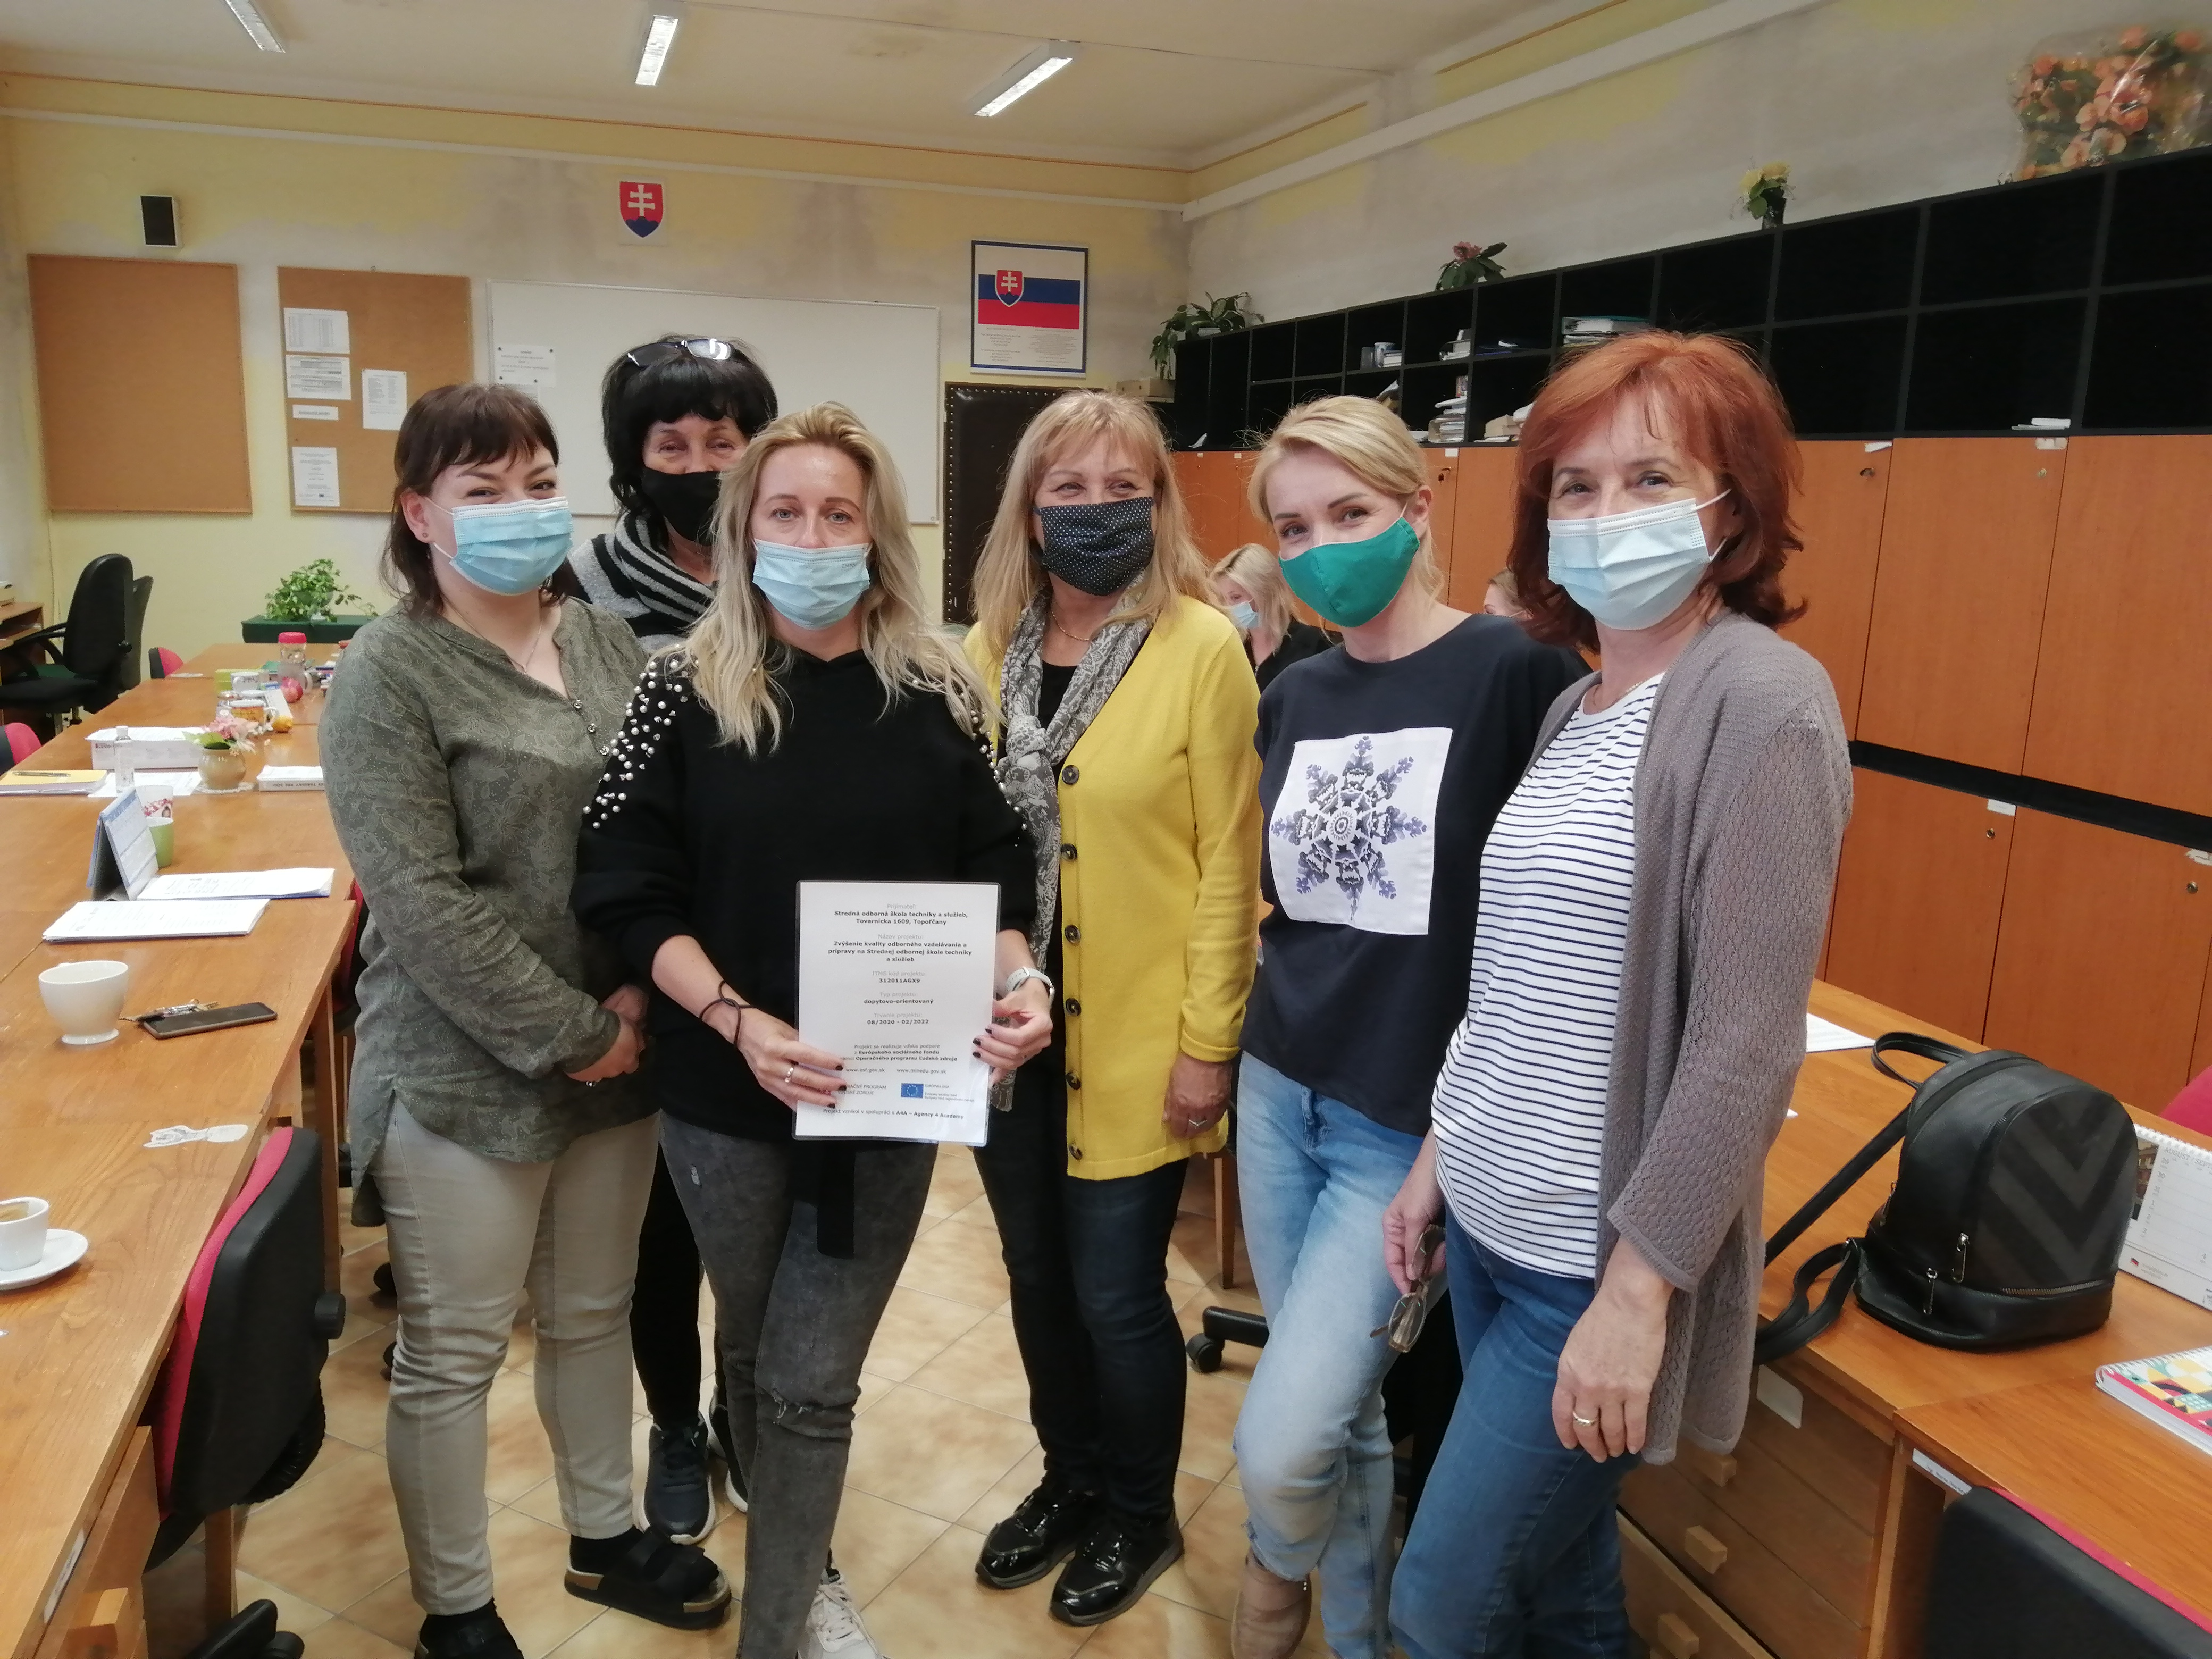

Príloha správy o činnosti pedagogického klubu

Prioritná os: | Vzdelávanie
Špecifický cieľ: | 1.1.1 Zvýšiť inkluzívnosť a rovnaký prístup ku kvalitnému vzdelávaniu a zlepšiť výsledky a kompetencie detí a žiakov
Prijímateľ: | Stredná odborná škola techniky a služieb, Tovarnícka 1609, Topoľčany
Názov projektu: | Zvýšenie kvality odborného vzdelávania a prípravy na Strednej odbornej škole techniky a služieb
Kód ITMS projektu: | 312011AGX9
Názov pedagogického klubu: | Klub čitateľskej gramotnosti

PREZENČNÁ LISTINA

Miesto konania stretnutia: SOŠ TaS, Topoľčany
Dátum konania stretnutia: 6.10.2021
Trvanie stretnutia: od 14,00 hod do 16,00 hod
Zoznam účastníkov/členov pedagogického klubu:
č. | Meno a priezvisko | Podpis | Inštitúcia
1. | Mgr. Vanda Zaťková |  | SOŠ TaS, Topoľčany
2. | Mgr. Janka Uhláriková |  | SOŠ TaS, Topoľčany
3. | Mgr. Lenka Ráceková |  | SOŠ TaS, Topoľčany
4. | Mgr. Elena Martinková |  | SOŠ TaS, Topoľčany
5. | PaedDr. Blanka Petríková |  | SOŠ TaS, Topoľčany
6. | Ivana Vančová |  | SOŠ TaS, Topoľčany

